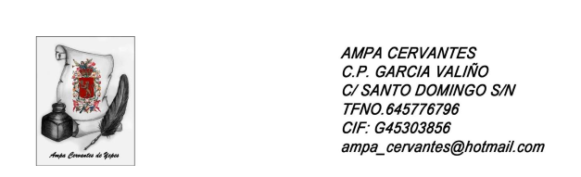

ASAMBLEA GENERAL ORDINARIA
A.M.P.A. Cervantes convoca a todos los padres/madres y tutores de alumnos del C.P. Rafael Gª Valiño a Asamblea General Ordinaria, el miércoles 19 de octubre de 2016 a las 9.15h en 1ª convocatoria y a las 9.30h en 2ª convocatoria en el centro cultural Calderón de la Barca de Yepes, para tratar los siguientes puntos del día:

- Lectura del acta anterior.
- Estado de cuentas.
- Memorándum de actividades previstas para el presente curso 2016-17.
- Presentación de los miembros de la Junta Directiva.
- Información general comienzo de curso, e intervención por parte de la dirección del centro.
- Presentación de propuesta sobre el uso de uniforme escolar.
- Ruegos y preguntas.

El presidente:

D .Carlos FCº Gómez-Caro del Cerro

